保密★开考前

第二学期期中学情检测

**二年级数学试题**

**一、计算(共24分)**

1．口算下面各题．

70＋50＝                500－300＝              9×8＝                   130－30＝

28÷7＝                  400＋20＝                50＋90＝                170－100＝

560－200＝             32÷4＝                   1000－600＝                 80＋600＝

900＋10＝              850－50＝                8×3÷4＝              48÷6÷2＝

2．用竖式计算。

58÷6＝           35÷4＝           43÷7＝           63÷9＝

**三、填空题(共26分)**

3．在有余数的除法算式中，余数要比除数( )。

4．（1）8里面最多有( )个3。

（2）43里面最多有( )个8。

5．在算式○÷△＝4……6中，除数最小是( )。

6．小红面向东站立，她前面是( )，后面是( )，左面是( )，右面是( )．

7．6578是( )位数，它的最高位是( )位，5在( )位上，表示( )个( )，十位上是( )，表示( )个( )．

8．除数和商都是8，余数最大是( )，被除数最大是( )。

9．当我们面向南方站立时，左边是( )，右边是( )。

10．时针从12走到6，要走( )时，分针从12走到6，要走( )分，秒针从12走到6，要走( )秒。

11．一块花布长25米，做一套衣服用3米，这块布最多能做( )套衣服。

12．用16，3，1，5这四个数写一道有余数的除法算式是( )

13．按规律接着写．

(1)3998，3999，( )，( )．

(2)4700，4800，( )，( )．

(3)7080，7090，( )，( )．

14．用四颗算珠在计数器上表示的最大三位数是( )，最小三位数是( )。

**三、选择题(共10分)**

15．下面计算正确的是（       ）。

A．29÷4=6……4 B．32÷5=6 C．45÷7=6……3

16．一本书有65页，红红每天看8页，至少要（       ）天才能看完。

A．7 B．8 C．9

17．最小的两位数和最大的两位数之间相差（       ）。

A．2 B．89 C．99

18．一瓶水可以倒满6杯，要给34位客人每人倒一杯水，至少需要准备(　　)瓶水。

A．5 B．6 C．7

19．钟面上分针走5小格，秒针走（       ）。

A．1圈 B．5圈 C．一大格

**五、操作题(共10分)**

20．写出前两个钟面上的时间，并根据所给时间画出后两个钟面中缺少的分针。

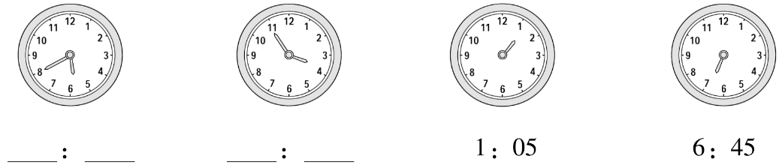

21．按要求填出校园内的各个建筑物的名称。

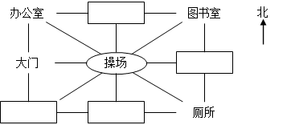

①操场在食堂的南面。

②校园的西南角是实验室。

③食堂的东南方向是篮球场。

④升旗台在实验室的东面。

**五、解答题(共30分)**

22．装糖果。

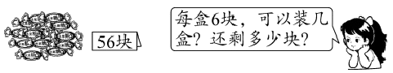

23．小红帮妈妈做床单．有25米花布，每4米做一条床单，可以做几条床单，还剩几米？

24．把47根萝卜装在袋子里，如果每个袋子装6根，全部装完，至少需要多少个袋子？

25．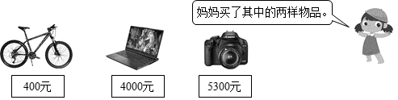

（1）最多花去多少钱？

（2）最少花去多少钱？

26．

（1）一共有多少个苹果？

（2）如果每盘只能放9个，需要几个盘子才能放完？

**参考答案：**

1．120；200；72；100；4；420；140；70；360；8；400；680；910；800；6；4

2．9……4；8……3；6……1；7

3．小

4．     2     5

5．7

6．     东     西     北     南

7．     四     千     百     5     百     7     7     十

8．     7     71

9．     东     西

10．     6     30     30

11．8

12．16÷5＝3……1（或16÷3＝5……1）

13．     4000     4001     4900     5000     7100     7110

14．     400     103

15．C；16．C；17．B；18．B；19．B

20．5：40　3：55

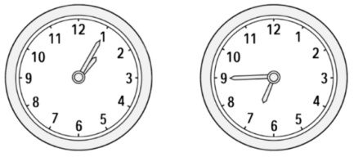 21．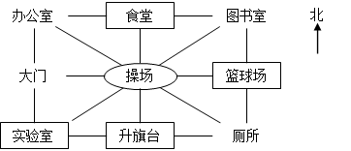

22．9盒；2块

23．6条；1米

24．8个

25．（1）9300元（2）4400元

26．（1）35个（2）4个